Je repasse et je dessine les lunettes des minions.




Je compte les bananes.
 |  | 
 |  | 
 |  | 
J’entoure les lettres de mon prénom.
Mon prénom : _____________________
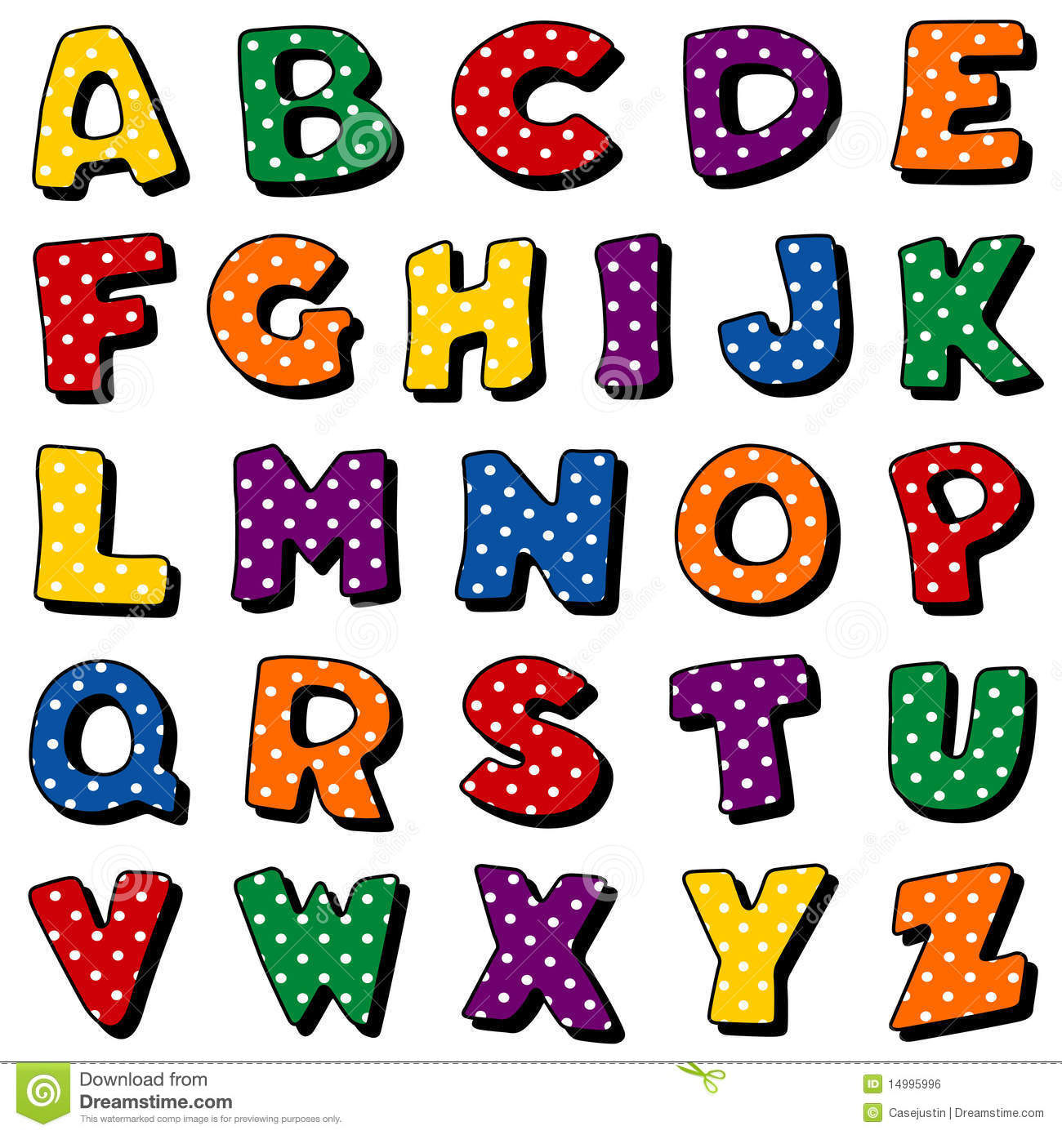
Kévin a faim !
  3 |  | 
2 

5

4

Repasse puis dessine une maison
Tout(e) seul(e) !

Repasse puis dessine un bonhomme
Tout(e) seul(e) !

Repasse puis dessine des formes

Décore la robe d’Agnès en suivant les motifs indiqués !
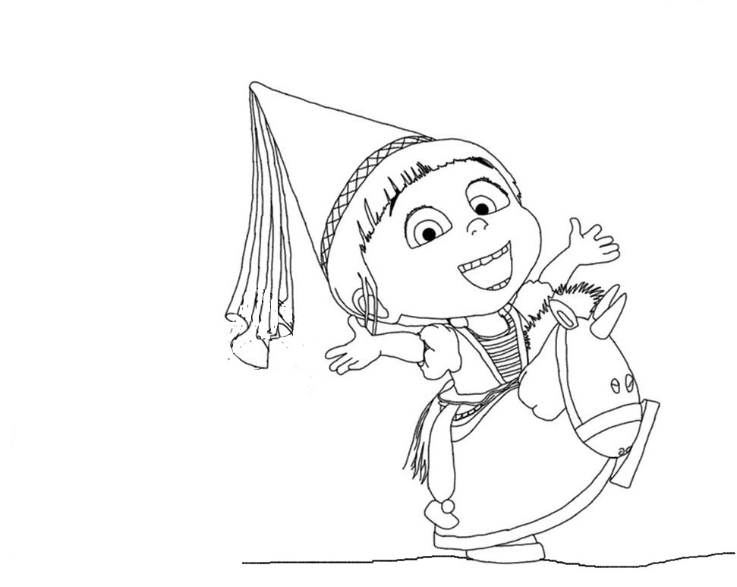
Kévin a faim !
5

1

7

3

Je compte les minions.


Colorie Agnès comme sur le modèle.

Je colorie les lettres de mon prénom.
Mon prénom : _____________________

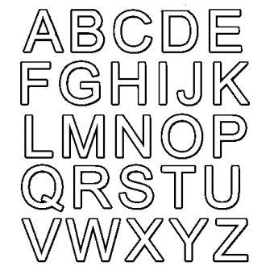
Aide Kévin à terminer ce collier pour Agnès.
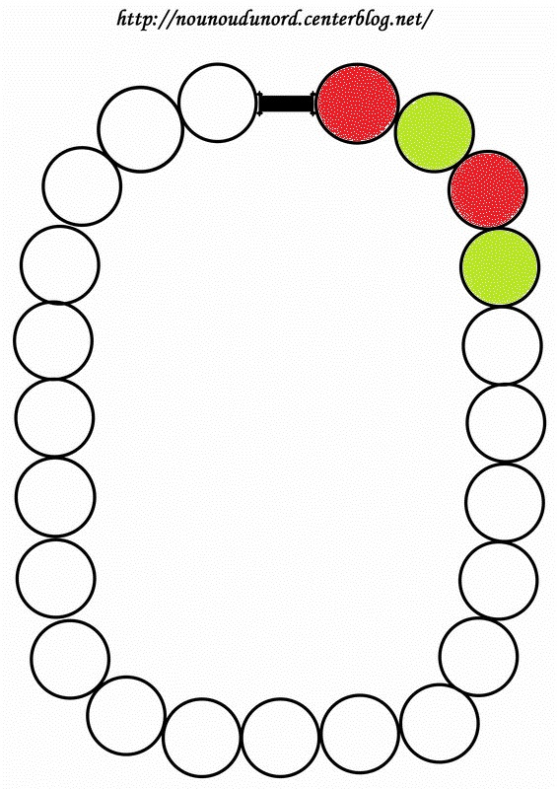

Aide Kévin à terminer ce collier pour Agnès.
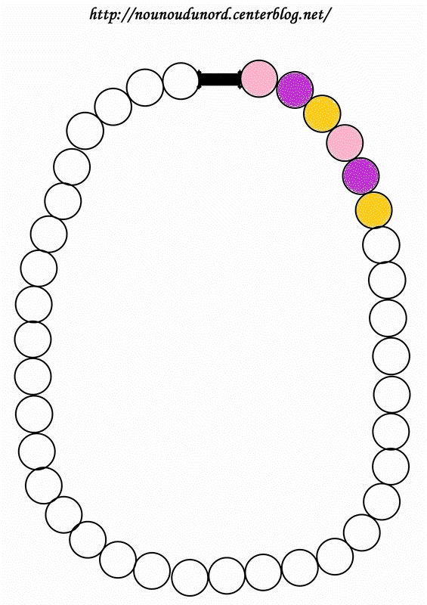
Aide Stuart à dessiner la mer.
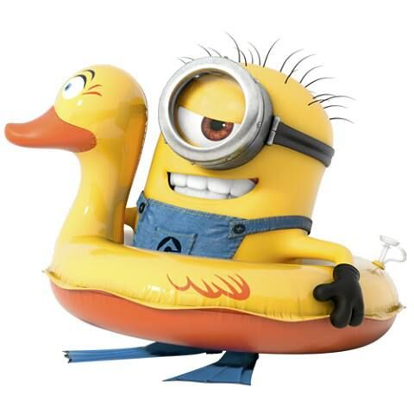
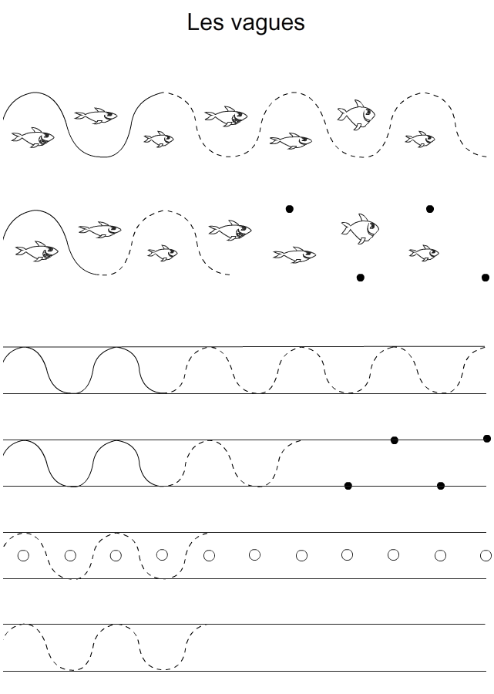


Décore le train des minions en suivant les motifs indiqués.
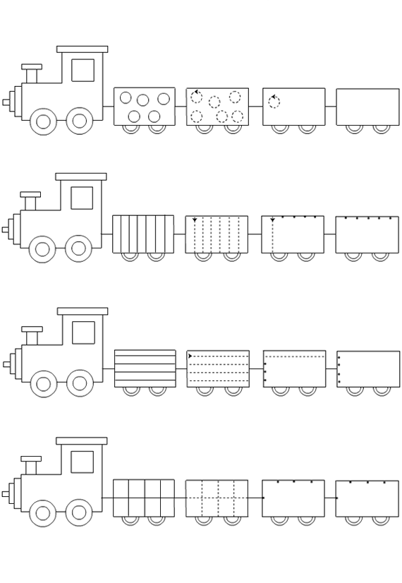
Trouve et colorie les bananes de Kévin.
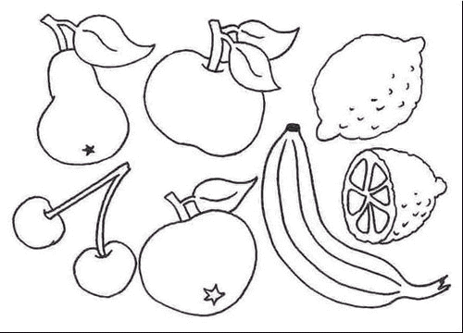
Décore la robe d’Agnès en suivant les motifs indiqués !
Repasse puis dessine un bonhomme.
Tout(e) seul(e) !

1 | 2 | 3 | 4 | 5
6 | 7 | 8 | 9 | 10
1 | 2 | 3 | 4 | 5
6 | 7 | 8 | 9 | 10

Les chiffres et nombres sont à découper et coller pour les activités
« Compte les bananes » et « Compte les Minions »
Les images de Kévin sont à découper et coller une fois que les activités
« Aide Kévin à terminer ce collier pour Agnès »
sont réussies !

Les jeux de Stuart Kévin et Bob

Aide Stuart à trouver le chemin de la plage.
Attention ! Il ne doit pas se faire attraper par El Macho !
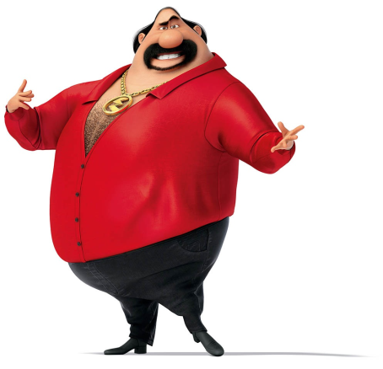

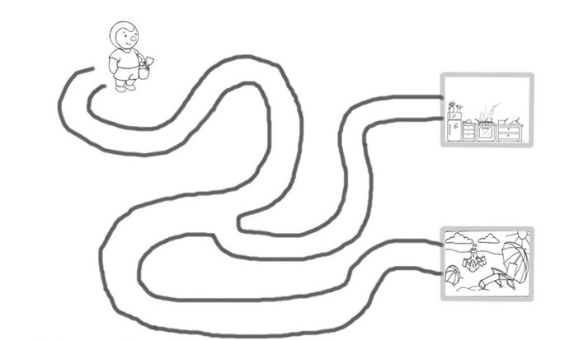

Aide Kévin à retrouver Bob et Stuart.


